Приемное отделение | 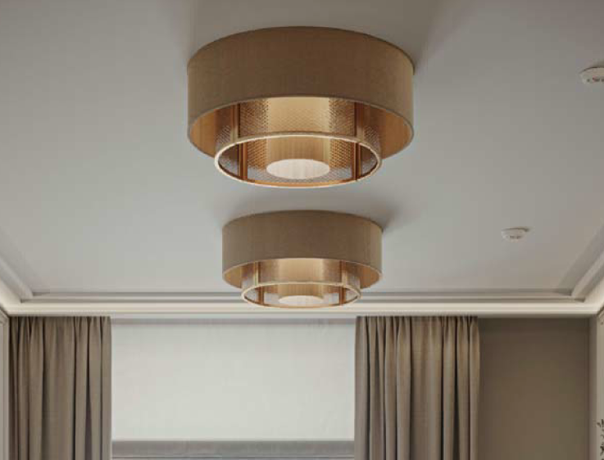  Потолочная люстра Newport 4300 43005/PL  Высота 320мм  Диаметр 550мм  Стоимость 43000р | 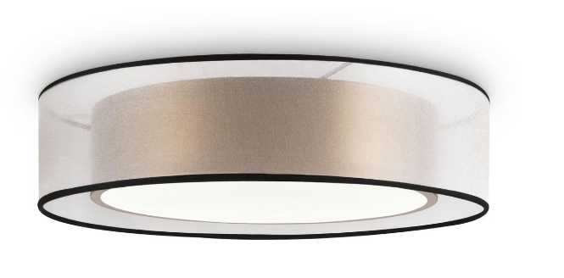 | Freya Zoticus FR6005CL-L36G  Высота, мм  100  Высота, мм  100  Диаметр, мм  400  Вес, кг 2  Ждем еще предложения | 5 | Аналог. Есть в наличии  ООО «Сферон».  Стоимость 11990р
 | 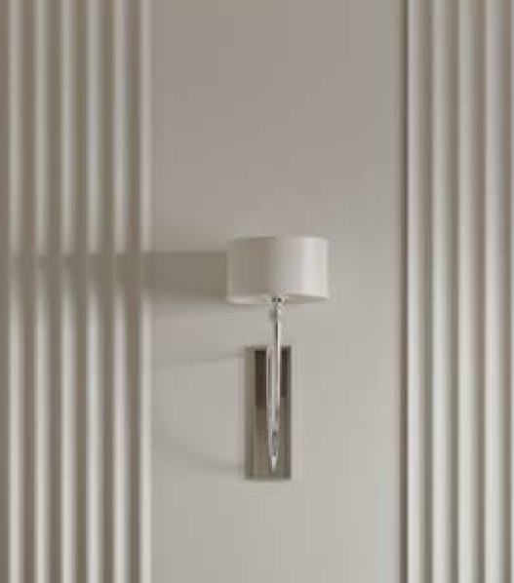  США, БраVanalen, 1 Lt Wall Scone, UTTERMOST | 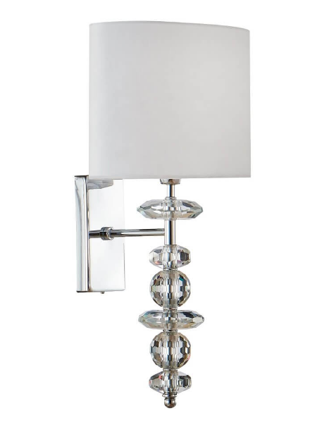 | Бра Crystal Lux ARMANDO AP1.2 CHROME  Высота, мм  460  Глубина, мм  190  Длина, мм  Высота предмета без элементов крепления (в миллиметрах)  340 | 1 | Аналог. Есть в наличии  ООО «Сферон».  Стоимость 77000р  Цена вызывает вопрос  Ждем предложения
Буфет | 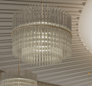  Люстра Lampatron ST Nocturne, (диаметр*высота) 3 уровня 68*63см | 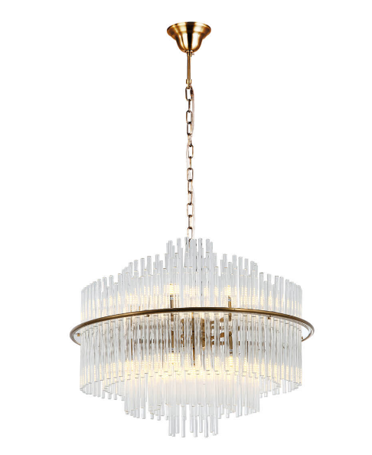 | Подвесная люстра StilfortEclipse 2108/90/13P  Высота, мм  600  Диаметр, мм  600  Длина подвеса, мм  900 | 4 | Аналог. Есть в наличии  ООО «Сферон».  Стоимость 39900р

